TRƯỜNG ĐẠI HỌC THỦY LỢI

KHOA CÔNG NGHỆ THÔNG TIN

**BỘ MÔN LẬP TRÌNH WINFORM**

-----0 0 0-----



**BÀI TẬP LỚN**

**MÔN HỌC: LẬP TRÌNH WINFORM**

**ĐỀ TÀI**

***Quản lí quán cafe***

Giảng viên hướng dẫn: Nguyễn Thị Phương Dung

Lớp: 64CNTT1

Nhóm: 19

Tên các thành viên: - Hồ Văn Quang

- Đỗ Minh Quân

- Nguyễn Gia Quang Anh

- Đoàn Thị Ánh Hậu

1. Mô tả sản phẩm ở mức người dùng.
2. Đặc tả yêu cầu.

|  |  |  |
| --- | --- | --- |
| ID | User Stories | Độ ưu tiên |
| US01 | Là nhân viên, tôi muốn đăng nhập vào trang web quản lý quán cà phê | 01 |
| US02 | Là nhân viên, tôi muốn thêm thông tin nhân viên mới để dễ quản lý | 02 |
| US03 | Là nhân viên, tôi muốn sửa thông tin nhân viên các nhân viên khác để tránh sự sai lệch. | 03 |
| US04 | Là nhân viên, tôi muốn xóa thông tin nhân viên khác để loại bớt những nhân viên cũ đã nghỉ việc. | 04 |
| US05 | Là nhân viên, tôi muốn thêm thông tin đồ ăn, đồ uống để cập nhập những đồ ăn, đồ uống mới. | 05 |
| US06 | Là nhân viên, tôi muốn sửa thông tin đồ ăn, đồ uống để để tránh sự sai lệch thông tin. | 06 |
| US07 | Là nhân viên, tôi muốn xóa thông tin đồ ăn, đồ uống để xóa thông tin đồ ăn, đồ uống không còn được bán tại quán. | 07 |
| US08 | Là nhân viên, tôi muốn tạo hóa đơn để lưu lại thông tin mỗi lần khách hàng mua hàng. | 08 |
| US09 | Là nhân viên, tôi muốn tạo thống kê doanh thu cuối ngày để theo dõi doanh thu của quán. | 09 |

1. Biểu đồ usecase.

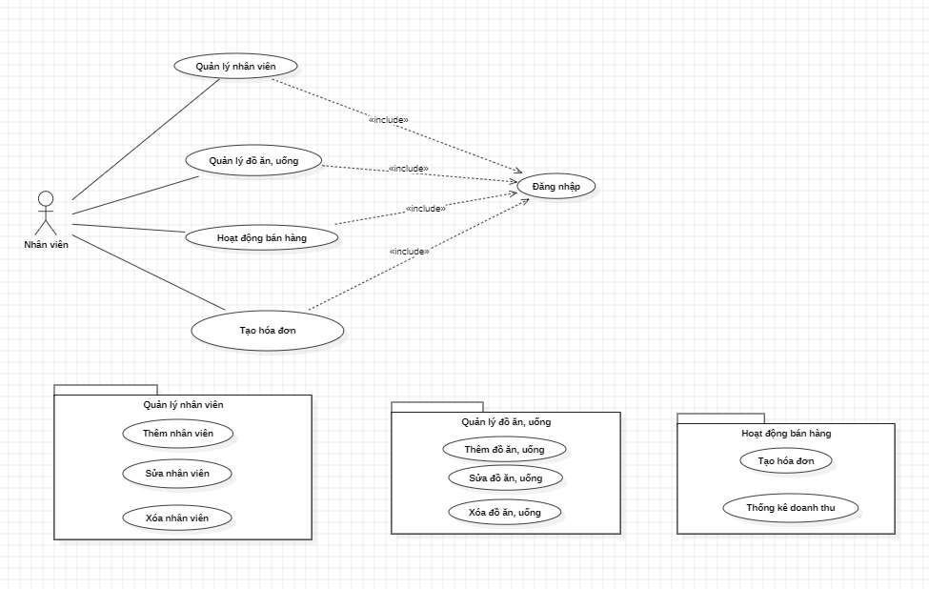

1. Mô tả sản phẩm ở mức người lập trình.
2. Usecase1 : Đăng nhập

* Là 1 giao diện form gồm 2 textbox ( username và password ), 1 button (đăng nhập), 2 label thể hiện trường username và password và 1 label để hiển thị lỗi
* Tiêu đề form “Đăng nhập”

1. Form “Quản lí nhân viên”

* Là 1 giao diện form gồm 6 label tương với 4 textbox( tên, mã nv, địa chỉ, sdt ),1 datetimepicker ( ngày sinh ) và 1 radio button ( Giới tính – Nam/nữ )
* Giao diện có thêm 1 bảng datagridview để hiển thị danh sách nhân viên.
* Giao diện có 5 button ( Thêm, sửa, xóa, lưu)

2.1. UC2 : Thêm nhân viên ( ứng với button thêm + lưu )

* Người dùng bấm nút thêm để vào chức năng thêm nhân viên
* Người dùng nhập đầy đủ các thông tin trong các trường. Sau đó bấm lưu để hiện thị nhân viên vào datagridview và thêm mới vào CSDL

2.2. UC3 : Sửa thông tin nhân viên ( ứng với button sửa )

* Người dùng chọn nhân viên muốn sửa
* Nhấn nút sửa, các trường thông tin tương ứng của nhân viên được điền vào các textbox, datetimepicker và radion button tương ứng
* Người dùng sửa các thong tin mình muốn ( không thể sửa mã nhân viên )
* Người dùng nhấn vào button “Lưu” để cập nhật thông tin nhân viên

2.3. UC4 : Xóa nhân viên

* Người dùng chọn nhân viên muốn xóa
* Click vào nút “Xóa” để xóa nhân viên
* Hiện lên messageBox để người dùng xác nhận có muốn xóa không.

1. Form quản lý đồ ăn, uống

* Là một form gồm 6 label tương ứng với 5 textbox( mã đồ, tên đồ, loại đồ, giá bán, ghi chú)
* Có thêm 1 bảng datagridview để hiển thị danh sách đồ ăn, uống
* Giao diện có 4 button ( Thêm, xóa, sửa, lưu)

3.1. UC5: Thêm đồ ăn, uống ( ứng với button Thêm + Lưu)

* Người dùng bấm vào nút thêm để thêm đồ ăn, uống
* Người dùng điền đầy đủ thông tin vào các trường. Sau đó, nhấn Lưu để thêm đồ ăn, uống vào datagridview và thêm vào CSDL

3.2. UC6: Sửa đồ ăn, uống ( ứng với button Sửa)

* Người dùng chọn vào đồ ăn, uống muốn sửa
* Nhấn nút sửa, các trường thông tin tương ứng của đồ ăn, uống được hệ thống điền vào các textbox
* Người dùng sửa các thông tin muốn sửa ( trừ mã đồ)
* Người dùng nhấn nút “Lưu” để cập nhật lại thông tin vào CSDL

3.3. UC7:Xóa đồ ăn, uống ( ứng với button Xoá)

* Người dùng sẽ chọn vào đồ ăn, uống muốn xóa
* Chọn “ Xóa” để xóa đồ ăn, uống
* Hiện lên messageBox để người dùng xác nhận lại
* Người dùng xác nhận
* Hệ thống xóa thông tin khỏi CSDL

1. Form Hoạt động bán hàng

* Là một form gồm 2 tab Tạo háo đơn và thống kê

4.1. UC8: Tạo hoá đơn

* Có 2 groupbox Thông tin chung và Thông tin đồ ăn, uống:
* Groupbox Thông tin chung có: 4 label tương ứng với 2 textbox (Mã hoá đơn, Tên nhân viên) , 1 datetimepicker Ngày bán và 1 combobox Mã nhân viên
* Groupbox Thông tin đồ ăn, uống có: 6 label tương ứng với 5 textbox (Tên hàng, Đơn giá, Số lượng, GIảm giá, Thành tiền) và 1 combobox Mã Đồ
* Có 1 datagridview để hiển thị danh sách hoá đơn
* Có 4 button (Thêm hoá đơn, Lưu hoá đơn, Huỷ hoá đơn, In hoá đơn)

1. Mô tả chi tiết
2. UC đăng nhập

|  |  |
| --- | --- |
| Đối tượng | Thuộc tính : Giá trị |
| Text box ( username ) | + name : tbUsername |
| Text box ( password) | + name : tbPassword  + useSystemPasswordChar : true |
| Label ( username ) | + text : Username  + name : lbUsername |
| Label ( password ) | + text : Password  + name : lbPassword |
| Button ( đăng nhập ) | + Text : Đăng nhập  + name : btnLogin |
|  |  |
|  |  |

1. UC quản lí NV

|  |  |
| --- | --- |
| Đối tượng | Thuộc tính + Giá trị |
| Text box ( Mã nhân viên ) | + name : tbMNV |
| Text box ( Tên nhân ) | + name : tbTNV |
| Text box ( Địa chỉ ) | + name : tbDiaChi |
| Text box ( Điện thoại ) | + name : tbSDT |
| Radio button nam | + text : Nam |
| Radio button nữ | + text : Nữ |
| DateTimePicker | + Format : custom  + customFormat : dd/MM/yyyy  + value : 11/03/2024 |
| DataGridView | + Tạo sẵn 6 cột ứng với 6 label tương ứng |
| Button ( Thêm ) | + text : Thêm  + Name : btnAddEmpl |
| Button ( Xóa ) | + text : Xóa  + name : btnDeleteEmpl |
| Button ( Sửa ) | + text : Sửa  + name : btnEditEmpl |
| Label ( Mã nhân viên ) | + Text : Mã nhân viên |
| Label ( Tên nhân viên ) | + Text : Tên nhân viên |
| Label ( Địa chỉ ) | + Text : Địa chỉ |
| Label ( Điện thoại ) | + Text : Điện thoại |
| Label ( Giới tính ) | + Text : Giới tính |
| Label ( Ngày sinh ) | + Text : Ngày sinh |
|  |  |

1. Quản lý đồ ăn, uống

|  |  |
| --- | --- |
| Đối tượng | Thuộc tính + Giá trị |
| label ( Mã đồ ) | + Text : Mã đồ |
| lable ( Tên đồ ) | + Text : Tên đồ |
| label ( Loại đồ ) | + text : loại đồ |
| label ( Giá bán ) | + text : Giá bán |
| label (Ghi chú ) | + Text : Ghi chú |
| Button ( Thêm ) | + text : Thêm  + Name : btnAddFood |
| Button ( Xóa ) | + text : Xóa  + name : btnDeleteFood |
| Button ( Sửa ) | + text : Sửa  + name : btnEditFood |
| datagridview | + Tạo sẵn 5 cột với 5 trường tương ứng |
| textbox ( Mã đồ ) | + name : tbMaDo |
| textbox ( Tên đồ ) | + name : tbTenDo |
| comboBox ( Loại đồ ) | + name : cbLoaiDo  + Items : Đồ ăn và Đồ uống |
| textbox ( Giá bán ) | + name : tbGiaBan |
| textbox ( Ghi chú ) | + name : tbGhiChu |

1. Tạo hóa đơn

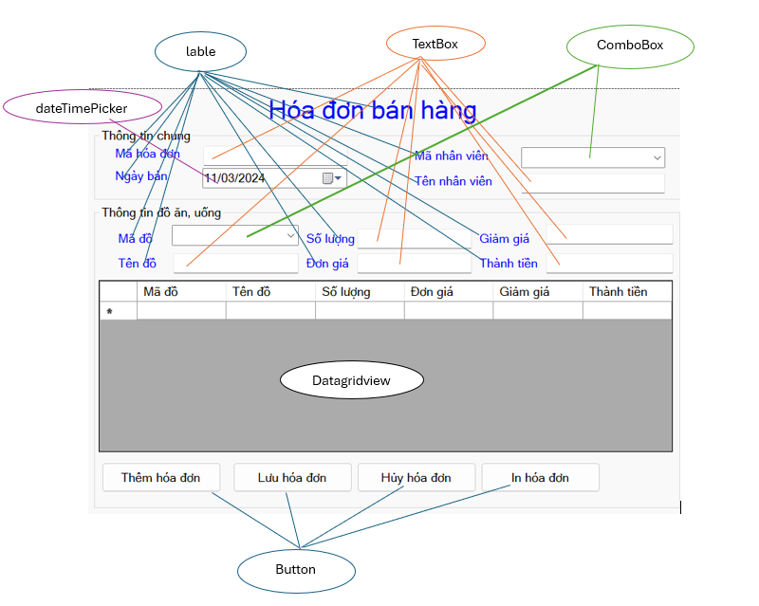

|  |  |
| --- | --- |
| Đối tượng | Thuộc tính : Giá trị |
| Groupbox1 | |
| label(Mã hóa đơn) | + Text : Mã hóa đơn |
| label(Mã nhân viên) | + text : mã nhân viên |
| label(Ngày bán) | + text : Ngày bán |
| label(Tên nhân viên) | + text : Tên nhân viên |
| textBox (Mã hóa đơn) | + name : tbMaHD |
| comboBox(Mã đồ ) | + name : cbMaDo |
| dateTimePicker(Ngày bán) | + Format : custom  + customFormat : dd/MM/yyyy  + value : 11/03/2024 |
| textBox(tên nhân viên) | + Enable : False |
| GroupBox2 | |
| label(Mã đồ) | + Text : Mã đồ |
| label(Tên đồ) | + Text : Tên đồ |
| label(Số lượng) | + Text : Số lượng |
| label(Giảm giá) | + Text : Giảm giá |
| label(Đơn giá) | + Text : Đơn giá |
| label(Thành tiên) | + Text : Thành tiền |
| comboBox(Mã đồ) | + name : cbMaDo  + Items : Lấy từ CSDL |
| textBox(Tên đồ ) | + Enable : False  + Name : tbTenDo |
| textBox(Số lượng) | +name : tbSoLuong |
| textBox(Đơn giá) | + Enable : False  + name: tbDongia |
| textBox(Giảm giá) | + name : tbGiamgia |
| textBox(Thành tiên) | + name : tbThanhTien  + Enable : false |
| DataGridView | + Tạo sẵn 6 cột với 6 trường tương ứng |
| Button(Thêm hoá đơn) | + Text: Thêm hoá đơn  + Name: btnAddBill |
| Button(Lưu hoá đơn) | + Text: Lưu hoá đơn  + Name: btnSaveBill |
| Button(Huỷ hoá đơn) | + Text: Huỷ hoá đơn  + Name: btnCancelBill |
| Button(In hoá đơn) | + Text: In hoá đơn  + Name: btn PrintBill |